ШАХОВА ОДЕСА — АРХІВ МАТЕРІАЛІВ 2024
Робочий архів для перенесення контенту на новий сайт
Джерело: chessclub.com.ua → «Турніри». У документ внесено текстові матеріали, які реально відображаються в доступному архіві, а також додано оригінальні скріншоти користувача як візуальний архів таблиць, регламентів, фото та матеріалів, що на старому сайті подані зображеннями.
ВАЖЛИВО: нічого з нерозбірливих таблиць не вигадується. Там, де старий сайт показує дані лише як зображення, самі зображення збережені в додатках.
Посилання на джерело: https://chessclub.com.ua/турніри/

1. БЕРЕЗЕНЬ–КВІТЕНЬ 2024. ЧЕМПІОНАТ U14/U16
Шановні учні та батьки!
Федерація шахів Одеської області та Об’єднання шахово-шашкових клубів Одеської області з 26 березня по 6 квітня 2024 року проводять Чемпіонат Одеської області з шахів (класична гра) серед юнаків та дівчат до 14 (2010/2011 р.н.) років та до 16 років (2008/2009 р.н.).
Турові дні: 26.03 – 1 тур, 27.03 – 2, 3 тури, 28.03 – 4, 5 тури, 29.03 – 6, 7 тури, 6.04 — 8, 9 тури та закриття змагань.
Реєстрація учасників та 1 тур 26 березня з 10.00 за адресою: вул. Канатна, 95.
При собі мати кваліфікаційний квиток, який підтверджує діючий розряд.

Парування 3 туру Чемпіонату Одеської області 2024 — класика
1 Olifirenko, Oleg (2) — Chaika, Vitalii (2) 10–6
2 Garsky, Vladyslav (2) — Lapin, Oleksandr (2) 7–34
3 Fingerov, Dmitry (1.5) — Arustamian, David (1.5) 2–13
4 Krasnianskyi, Valerii (1.5) — Snigurov, Maxim (1.5) 14–3
5 Popravka, Bohdan (1.5) — Lymar, Vladislav (1.5) 29–4
6 Stets, Vasyl (1.5) — Oyberman, Mikhail (1.5) 5–11
7 Khazankin, Moisei (1) — Pyvovarov, Maksym (1.5) 9–22
8 Nedin, Danylo (1) — Rudenko, Vadym (1) 16–20
9 Zavezion, Nika (1) — Selikhanovich, Artem (1) 25–17
10 Domakov, Nikolaj (0.5) — Drozdova, Dasha (1) 12–30
11 Terletska, Mariia (0.5) — Prokofiev, Y (0.5) 26–1
12 Movchan, Nataliya (0.5) — Bolotov, Leonid (0.5) 31–8
13 Kivel, Matvii (0.5) — Oyberman, Iliia (0.5) 33–15
14 Dukov, Volodimir (0.5) — Donov, Andrey (0.5) 18–24
15 Dovhan, Artem (0.5) — Bredikhin, Daniil (0.5) 19–32
16 Sbezhnev, Viktor (0.5) — Shevchenko, Artem (0.5) 23–28
17 Sigidov, Petr (0) — Chupriniuk, Yana (0) 21–27

Парування 2 туру Чемпіонату Одеської області 2024 — класика
1 Oyberman, Mikhail (1) — Fingerov, Dmitry (1) 11–2
2 Lymar, Vladislav (1) — Krasnianskyi, Valerii (1) 4–14
3 Chaika, Vitalii (1) — Nedin, Danylo (1) 6–16
4 Selikhanovich, Artem (1) — Garsky, Vladyslav (1) 17–7
5 Lapin, Oleksandr (1) — Khazankin, Moisei (1) 34–9
6 Olifirenko, Oleg (1) — Zavezion, Nika (1) 10–25
7 Prokofiev, Y (0.5) — Popravka, Bohdan (0.5) 1–29
8 Snigurov, Maxim (0.5) — Dovhan, Artem (0.5) 3–19
9 Oyberman, Iliia (0.5) — Stets, Vasyl (0.5) 15–5
10 Pyvovarov, Maksym (0.5) — Domakov, Nikolaj (0.5) 22–12
11 Arustamian, David (0.5) — Movchan, Nataliya (0.5) 13–31
12 Bolotov, Leonid (0) — Terletska, Mariia (0) 8–26
13 Shevchenko, Artem (0) — Dukov, Volodimir (0) 28–18
14 Rudenko, Vadym (0) — Chupriniuk, Yana (0) 20–27
15 Drozdova, Dasha (0) — Sigidov, Petr (0) 30–21
16 Bredikhin, Daniil (0) — Sbezhnev, Viktor (0) 32–23
17 Donov, Andrey (0) — Kivel, Matvii (0) 24–33

2. ЧЕМПІОНАТ ОДЕСЬКОЇ ОБЛАСТІ 2024 — КЛАСИЧНА ГРА
З 9 по 31 березня 2024 року проводиться Чемпіонат Одеської області з шахів (класична гра) — відбірковий до Чемпіонату України 2024 року.
Призовий фонд — 40 000 грн. Змагання проводяться за підтримки ПАТ «Восток» (голова Правління — Мороховський Вадим Вікторович).
Реєстрація учасників 9 березня з 10.00 до 10.45. Початок 1 туру в 11.00.
На старому сайті опубліковано окремий регламент чемпіонату.

3. U10/U12 — РЕЙТИНГИ ТА ПАРИ
На сторінці окремо опубліковано: «Рейтинг після 1 туру та пари 2 туру», «Рейтинг після 3 туру та пари 4 туру», «Рейтинг після 5 туру та пари 6 туру». Самі таблиці подані зображеннями і збережені в додатку-скріншоті.
Першість Одеської області з шахів: 10 лютого 2024 року з 10.00, класична гра серед юнаків та дівчат до 10 років (2014 р.н. та молодше) і до 12 років (2012 р.н. та молодше), відбіркова до Чемпіонату України 2024 року. Адреса: вул. Канатна, 95.

4. РІЗДВЯНІ ТУРНІРИ 2024
Окремі матеріали: «Рейтинг після 9 туру Різдвяного рапіду Одеса 2024», «Пари 6 туру Різдвяного рапіду Одеса 2024», «Рейтинг після 5 туру Різдвяного рапіду Одеса 2024», «Рейтинг після 9 туру Різдвяного бліцу Одеса 2024». Таблиці збережені у візуальному додатку.

Дитячі новорічні шахові свята
3 січня 2024 — турнір з блискавичної гри у шахи та сеанс одночасної гри.
4–5 січня 2024 — турнір зі швидких шахів.
3–5 січня 2024 — конкурс на кращий малюнок, ліплення, реферат на шахову тематику.
Початок усіх заходів та реєстрація — о 10.00.
Учасники нагороджуються новорічними подарунками. Участь безкоштовна.

Новорічні турніри — швидкі шахи та бліц
Бліц: 6 січня 2024. Реєстрація 10.00–10.45. Початок 11.00.
Швидкі шахи: 13–14 січня 2024. Реєстрація 13 січня 10.00–10.45. Початок 11.00.
Добровільні пожертвування: 200 грн (бліц), 300 грн (швидкі шахи).
Знижка для ветеранів 1974 р.н. та старших і юнаків 2005 р.н. та молодших — 100 грн.
На старому сайті опубліковано регламент Новорічних турнірів.

ДОДАТОК А. ОРИГІНАЛЬНІ СКРІНШОТИ 2024

Візуальний архів: Знімок екрана_30-8-2026_214222_chessclub.com.ua.jpeg
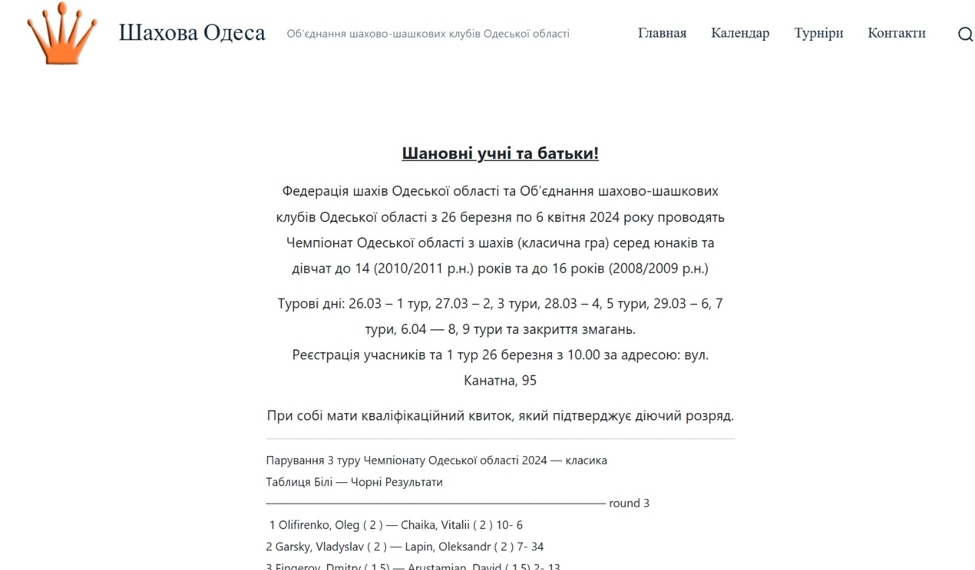
Фрагмент 1 з оригінального скріншота.

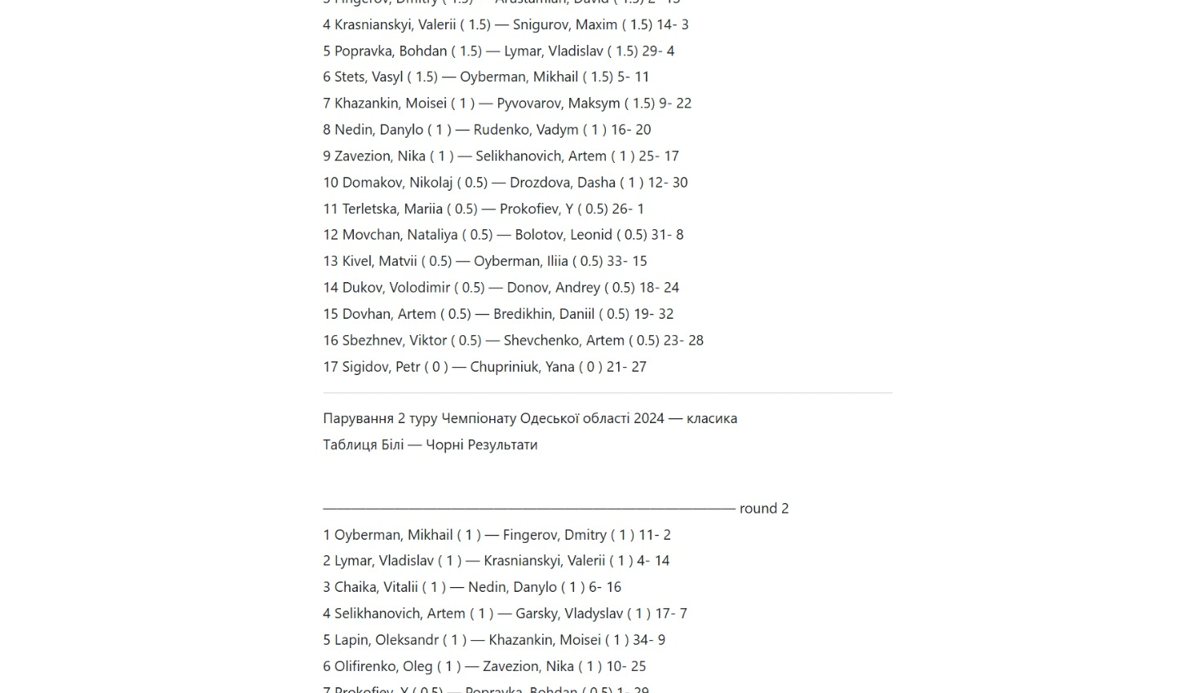
Фрагмент 2 з оригінального скріншота.


Фрагмент 3 з оригінального скріншота.

Візуальний архів: Знімок екрана_30-8-2026_21429_chessclub.com.ua.jpeg
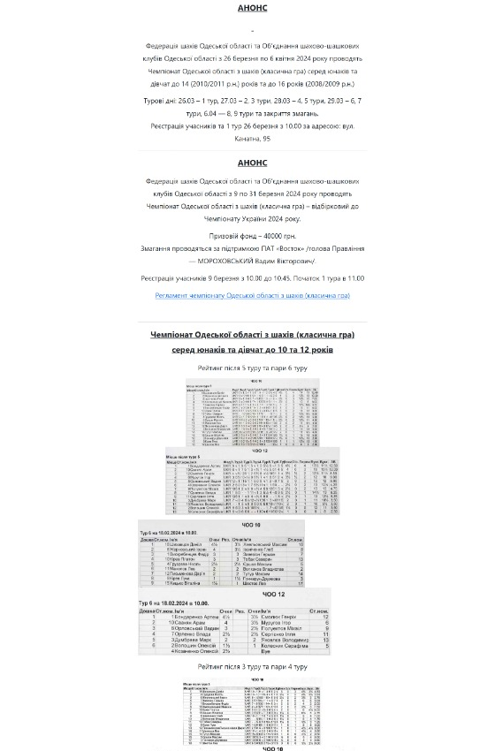
Фрагмент 1 з оригінального скріншота.

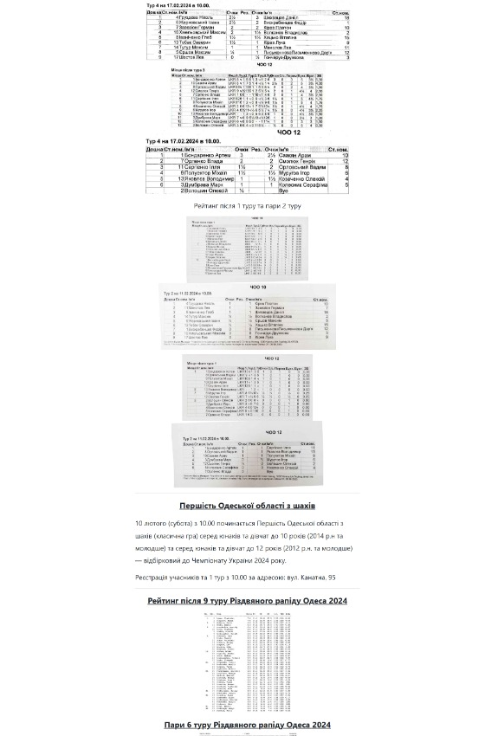
Фрагмент 2 з оригінального скріншота.

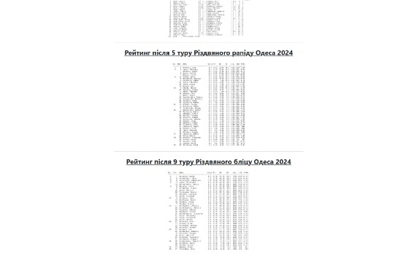
Фрагмент 3 з оригінального скріншота.

